Drogie Sówki i Rodzice! Oto propozycja na dzisiejsze zajęcia:

- Odczytaj rebus, to jest temat dzisiejszych zajęć

pi | 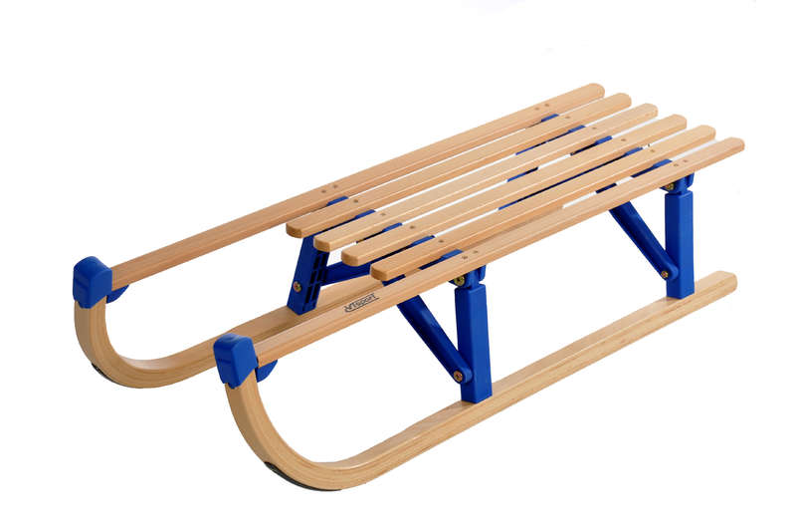

- Wysłuchaj piosenki:
https://www.youtube.com/watch?v=UMl5kZ6DGas
- podczas słuchania dziecko może wykonywać dowolne ruchy górną częścią tułowia, rękami, głową
-wybrane przez rodzica wyrazy z piosenki podziel na sylaby klaszcząc i podaj ich liczbę: pisanki, tęcza, wiosna, pisankowe, rzeżucha, zając, bazie, baranek, kosz, kwoka, opowieści, bukiecik,
- wybrane proste wyrazy podziel na głoski: kwoka, pisanka, okno, kurka, kosz, jajko, mama, bajka.
- wybrane zdania podziel na wyrazy i podaj ich liczbę:
Do zajączka przyszła kurka.
Mama kwoka mnie przysłała.
Wesołą wiodą rozmowę.
Zając podparł się pod boki.
Zieleni się rzeżucha.
Rośnie żytko jak na drożdżach.
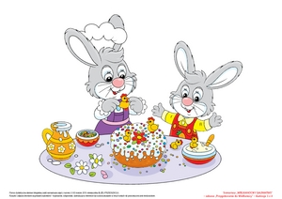
- Sześciolatki: Praca z Czytanką 54-55 – ustalanie kolejności w historyjce obrazkowej.
Pięciolatki – ustal kolejność w historyjce obrazkowej.

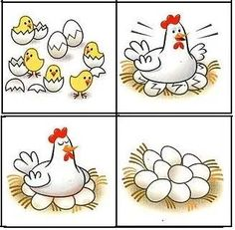

- „Liczymy pisanki”. Wytnij jajka i ozdób je lub pokoloruj. Wykonuj zadanie czytane przez opiekuna
Sześciolatki:
- Ola włożyła do koszyka 3 pisanki. Zosia dołożyła jeszcze 4 pisanki. Ile pisanek jest w koszyku?
- Kasia włożyła do koszyka 2 pisanki. Zosia włożyła 3 pisanki. Przyszedł Staś i też włożył 2 pisanki. Ile jest teraz pisanek w koszyku?
- Mama pomalowała 3 pisanki. Tata pomalował 3 pisanki. Ich synek pomalował tylko 1 pisankę. Ile pisanek pomalowali razem?
- (spróbuj policzyć w pamięci) W koszyku było 8 jajek do ozdobienia. Przyszedł Krzyś i potłukł jedno jajko. Ile jajek zostało koszyku?
Pięciolatki:
- W koszyku było 6 jajek, Zosia dołożyła 1 jajko. Ile jajek jest w koszyczku?
- W koszyku były 4 jajka, mama zabrała 2 jajka do ozdobienia. Ile jajek zostało w koszyku?
- W koszyku były 3 jajka, Ola dołożyła jeszcze 2 jajka. Ile jest jajek w koszyku?
Chętne pięciolatki mogą spróbować zrobić przykłady dla sześciolatków.

- Napisz cyfrę 7 po śladzie.

